OBSERVATORIO PENAL MERIDA OPEM.-

Muestra la otra cara que espera Justicia hoy cuando realizamos nuestro trabajo de defensores de los derechos humanos, y en este caso de defensa privada a un joven que al cual se le imputan actos y delitos que no cometió y que su Sra. madre ex funcionaría de la PM en caracas manifiesta desesperada por uno de los 4 hijos que formo en este país, al cual le sirvió, y le dio un hijo que hoy pretenden condenar injustamente, y que hoy pedimos sea incluido en la lista de presos políticos y como ella lo describe en sus palabras:

“Un Preso Político Mas Pero Sin Dinero”

Mi hijo no es ningún asesino como lo califican los medios públicos y privados. Soy la madre de Steven Ricardo Sanz y mediante esta carta hago un llamado a los medios públicos, a las autoridades competentes en Materia de Justicia y Derechos Humanos que se está cometiendo una injusticia en contra de mi hijo al cual le están imputando la muerte de la ciudadana Gisela Rubilar Figueroa de nacionalidad Chilena, quien perdió la vida en las guarimbas del mes de Febrero del año 2014; Mi hijo trabajaba en las Residencias del Rodeo (Mérida) como vigilante. Ha sido expuesto y señalado de una manera exagerada al desprecio, al odio, manchando su reputación a través de los medios públicos y redes sociales y así hablan de veracidad y transparencia, sin antes hacer las averiguaciones pertinentes, sin tener pruebas contundentes para que lo califiquen de la manera como lo están haciendo, mientras que el verdadero asesino anda suelto. Mi hijo se dedica al canto de Hip-Hop, ejerció profesión de pizzero aunque se encontraba desempleado actualmente, aún así cantaba en el metro para llevar sustento a mi casa, vendíamos pasteles, hago hincapié que en dos oportunidades canto en las campañas del partido chavista. Se dan golpes de pecho diciendo que defienden los derechos humanos. El diputado Diosdado Cabello se jactó diciendo y vociferando la palabra “Asesino, Asesino” “Ya fue capturado el asesino de la Chilena” mostrando la foto de mi hijo sin tener pruebas fehacientes, solo para quedar bien ante los ojos del gobierno de Chile ¡No! Sr diputado Cabello a usted no le han dado la información como es, usted no es quien para juzgar a mi hijo y catalogarlo de asesino.

Fui una de las que apoyó al gobierno del Presidente Chávez apoyándolo en todo momento porque para entonces me inspiraba confianza y mira como me pagan, solo pido justicia, transparencia en todo lo concerniente a este caso, que la verdad salga a la luz pública. Tienen privado de libertad al hombre equivocado, investiguen la verdad, indaguen, mi hijo nunca ha estado preso y tampoco ha tenido contacto con Leopoldo López como lo dijo el Diputado Cabello, su vida ha sido el canto del rap y del hip-hop; Somos humildes y no saben el daño que nos han ocasionado, tengo un hijo de 8 años, soy jubilada de la PM –Caracas, percibiendo sueldo mínimo, no quedando otra alternativa que venirme a Mérida para apoyar a mi hijo, soy madre también como lo fue la Sra. Chilena, Lamento profundamente la muerte de esta señora. ¡Justicia y Libertad para mi hijo porque es inocente, capturarón, calumniaron y difamaron al más pendejo! ¡Carajo en donde esta la justicia en este país, mi país, fui chavista hasta que capturaron a mi hijo! Y la vida de mi hijo y mi familia en Manos de este régimen que hoy Criminaliza atraves de la televisión responsabilizo al Sr. Disdado cabello, de lo que nos pueda pasar sobre todo a mi hijo, y pido que la Ley de amnistía no se olvide de los más pobres!!

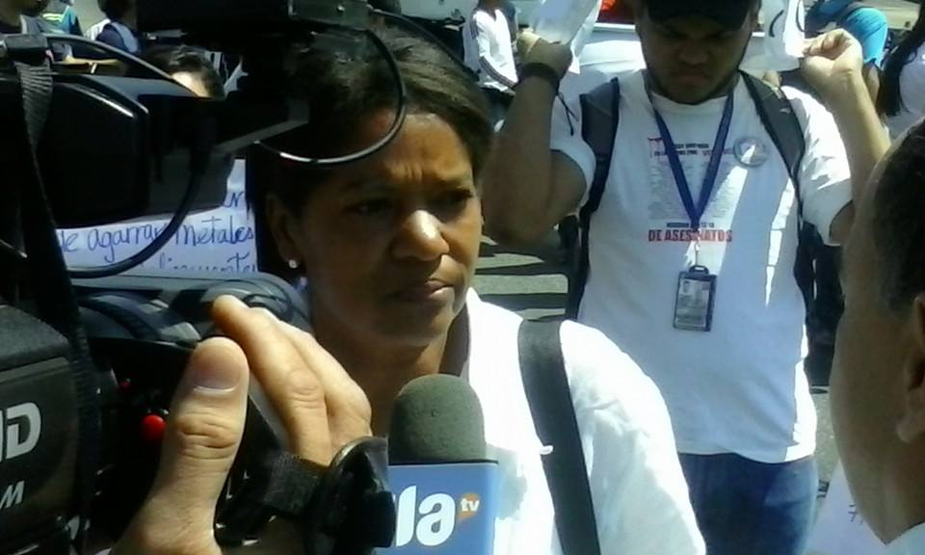

Edith Mercedes Sanz de García

C.I.V-6239109